|  |  |  |
| --- | --- | --- |
| МИНИСТЕРСТВО ОБРАЗОВАНИЯ, НАУКИ И МОЛОДЕЖНОЙ ПОЛИТИКИ КРАСНОДАРСКОГО КРАЯ  Государственное бюджетное учреждение  дополнительного образования Краснодарского края  «ЦЕНТР РАЗВИТИЯ ОДАРЕННОСТИ»  350000 г. Краснодар,  ул. Красная, 76  тел. 259-84-01  E-mail: cdodd@mail.ru |  | **Всероссийская олимпиада школьников**  **по астрономии**  **2016-2017 учебный год**  **Муниципальный этап**  **7-8 классы, ответы**  **Председатель предметно-методической комиссии: Швецова Н., А., к.ф.-м.н., доцент** |

**Задача 1.** Созвездие Персей – одно из 88 современных созвездий. Названо в честь греческого героя, убившего Горгону Медузу.

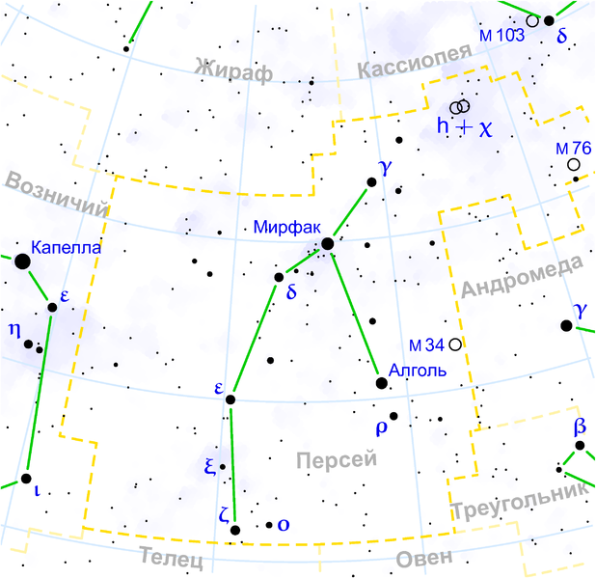

Наблюдается практически круглый год кроме мая-июня. Наилучшее время для наблюдений: ноябрь-декабрь, когда созвездие находится практически в зените.

Наиболее интересные объекты:

1. Наиболее яркие звезды – Мирфак и Алголь.

2. Двойное рассеянное скопление .

3. Рассеянное скопление М34.

4. Планетарная туманность М76 (Малая гантель).

5. Эмиссионная туманность Калифорния.

*Рекомендации для жюри*

Правильно изображены границы заданного созвездия – 1 балл.

Правильно названы все яркие звезды созвездия – 2 балла.

Правильно названо и описано более половины интересных астрономических объектов, расположенных в заданном созвездии – 2 балла.

Верно указано наилучшее время для наблюдения заданного созвездия – 1 балл.

Правильно названо более половины созвездий, граничащих с заданным – 2 балла.

**Задача 2.** По условию задачи все звезды имеют массу М*, равную массе Солнца. Тогда число звезд в скоплении N равно отношению массы скопления к массе одной звезды N = Mск/М*. И скопление, и сами звезды шарообразны. Объем шара равен  где  - радиус объекта (скопления или шара), а масса равна средней плотности объекта ρ, умноженной на его объем. Таким образом, окончательно получаем:

N = Mск/М*. (ρск/ρ* ) * (R ск / R*)3 ≈ 160.

*Рекомендации для жюри*

Указано, что N = Mск/М* – 2 балла.

Правильно записан объем шара – 2 балла.

Верное выражение для массы шарового объекта –2 балла.

Правильное конечное аналитическое выражение и верный ответ – 2 балла.

**Задача 3.** Склонение звезды положительное, звезда располагается высоко над горизонтом. Поэтому рефракцией можно пренебречь.



Звезда кульминирует к югу от зенита.

*Рекомендации для жюри*

Выполнен чертеж – 2 балла.

Получено верное аналитическое выражение с объяснением – 4 балла.

Получен верный ответ– 2 балла.

**Задача 4.** Изображена небесная сфера с указанием полярного расстояния центра Солнечного диска  с учетом конечного углового радиуса Солнца и угла рефракции у горизонта  – *4 балла*.

Широта места наблюдения  – *4 балла*.

**Задача 5.** Такими космическими движениями являются:

– суточное вращение вокруг земной оси;

– вращение вместе с Землей в годичном движении вокруг Солнца;

– движение в составе Солнечной системы вокруг цента нашей Галактики;

– движение вместе с Галактикой вокруг центра масс Местной Группы галактик;

– движение вместе с Местной Группой галактик в хаббловском потоке галактик в расширяющейся Вселенной, порожденной Большим Взрывом.

*Рекомендации для жюри*

Все пункты должны быть не только названы но и пояснены. В этом случае по первым трем пунктам выставляется по *одному баллу*, за четвертый пункт – *2 балла* и за последний пункт – *3 балла*.

**Задача 6.** Для того чтобы наблюдать раздельно компоненты двойной звезды необходимо чтобы угловое расстояние  между ними было больше разрешающей силы телескопа где  – диаметр объектива телескопа, выраженный в миллиметрах. Для первого телескопа  а для второго  Приходим к выводу, что первый телескоп не годится для разрешения компонентов Капеллы. Для использования разрешающей силы второго телескопа необходимо обеспечить еще равнозрачковое увеличение  Увеличение телескопа равно отношению фокусного расстояния объектива  к фокусному расстоянию окуляра  Для этой цели потребуется окуляр с фокусным расстоянием  Наблюдать такую систему можно только с помощью космического телескопа соответствующих параметров, на который не влияют атмосферные помехи.

*Рекомендации для жюри*

Знание необходимых условий для разрешения компонентов звезды – *2 балла*.

Вычисление разрешающей силы телескопов – *2 балла*.

Вычисление фокусного расстояния объектива для равнозрачкового увеличения – *2 балла*.

Верный обоснованный ответ на вопрос задачи – *2 балла*.